森林火险气象等级预报
2026年01月22日

湖南省气象台 签发：陈静静

一、未来三天天气预报
今天晚上至24日白天，省内以晴天间多云天气为主，气温回升，其中23日、24日清晨大部分地区有霜冻，湘西部分地区有雾，24日晚开始湘西、湘北转小雨。具体预报：
今天晚上至明天白天，多云到晴天，夜间至明天清晨大部分地区有霜冻，湘西部分地区有雾；北风2～3级；最低气温-2～0℃；最高气温11～14℃。
23日晚上至24日白天，晴天间多云，清晨湘西局地有雾；北风转南风2～3级；最低气温湘西-1～0℃，湘南2～4℃，其他地区0～2℃；最高气温13～15℃。
24日晚上至25日白天，湘西、湘北多云转小雨，其他地区多云；南风转北风3～4级；最低气温5～7℃；最高气温湘北7～9℃，其他地区15～20℃。
二、未来三天森林火险气象等级预报
23日，全省大部分地区森林火险气象等级较低。（图1)
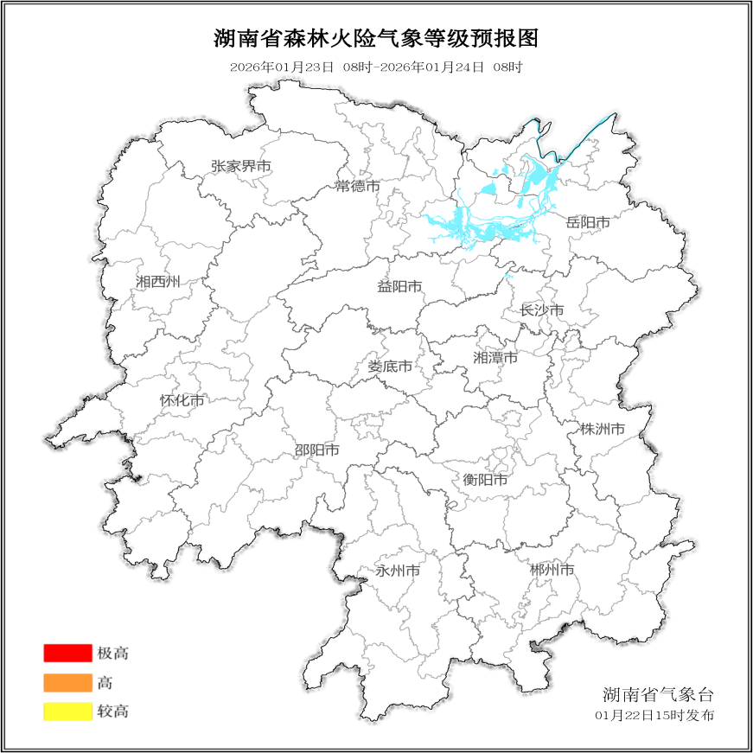

图1 湖南森林火险气象等级预报（1月23日）

24日，全省大部分地区森林火险气象等级较低。（图2)
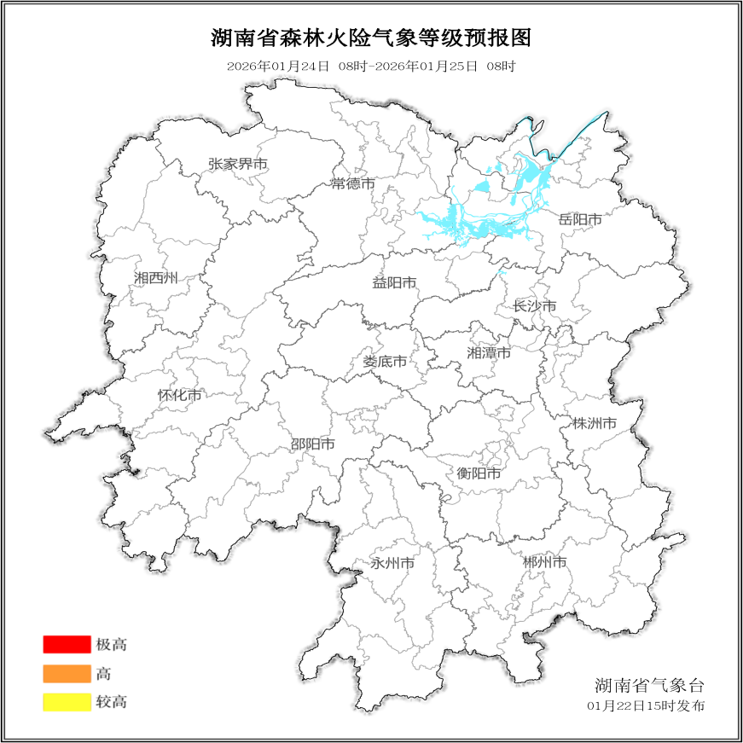

图2 湖南森林火险气象等级预报（1月24日）
25日，全省大部分地区森林火险气象等级较低。（图3)
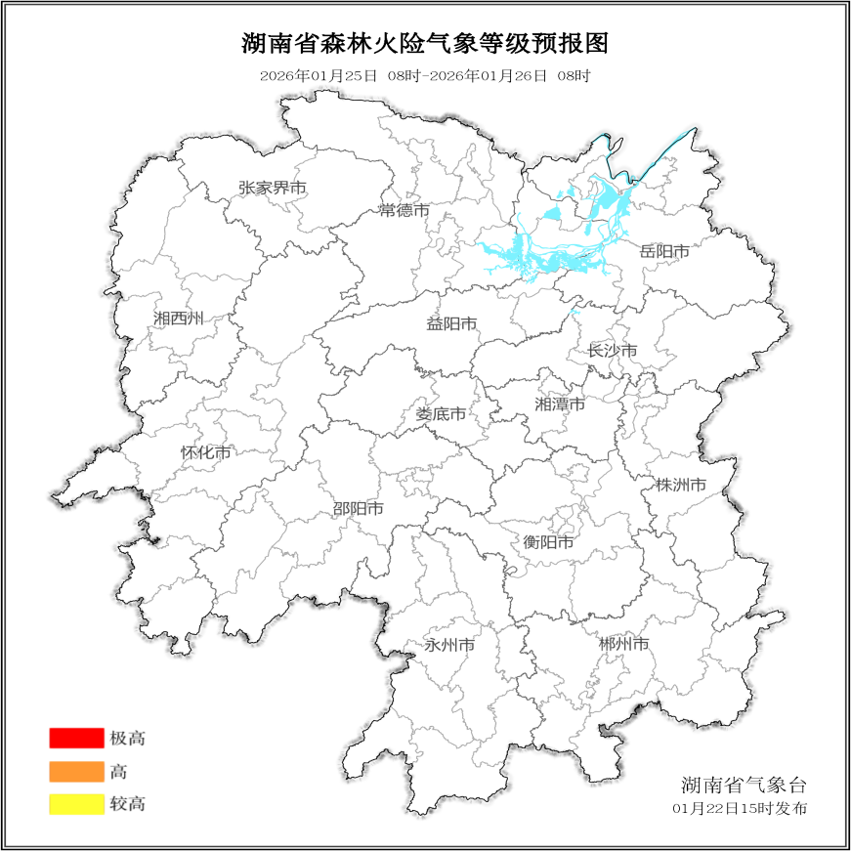

图3 湖南森林火险气象等级预报（1月25日）

三、关注与建议
未来三天，全省大部分地区森林火险气象等级较低。

湖南省气象台

